DIGIOSAAJAPASSI

Tällä passilla suoritat luokkien 5.–6. merkit

Nimi: Kirjoita nimi tähän.



5.–6. TAITAJA
☐ | - Osaan tekstinkäsittelyohjelman perusteet (Word, Docs).
☐ | - Osaan esitysgrafiikkaohjelman perusteet (PowerPoint, Slides, SWAY).
☐ | - Osaan tehdä laskentataulukon (Excel, Sheets, Numbers).
☐ | - Osaan käyttää karttasovelluksia.
☐ | - Osaan yleisimmät tiedostoformaatit ja niiden päätteet.
☐ | - Tunnistan palveluiden työpöytä- ja mobiiliversiot.
☐ | - Osaan pitää pilvipalveluympäristöni järjestyksessä (esim. kansiointi).
☐ | - Osaan lähettää ja lukea sähköpostiviestin liitetiedostoineen.
☐ | - Osaan viestiä Wilmassa ja katsoa koearvosanani.

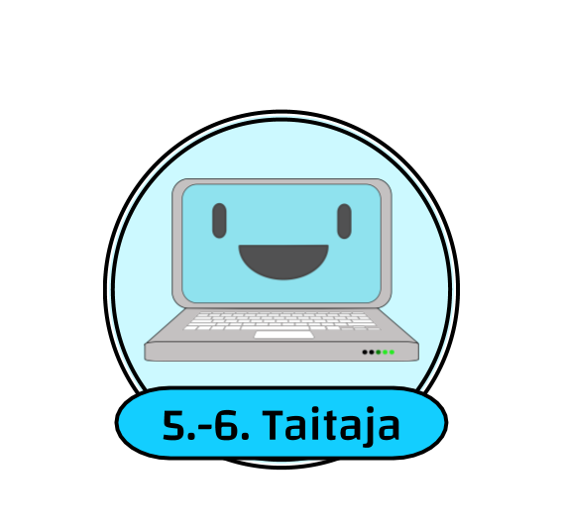

5.–6. TEKIJÄ
☐ | - Olen harjoitellut kymmensormijärjestelmää.
☐ | - Osaan muokata kuvia, videoita ja ääntä omaan tuotokseeni sopivalla tavalla.
☐ | - Osaan tehdä lyhyen elokuvan.
☐ | - Osaan tehdä monimuotoisia tuotoksia digitaalisessa ympäristössä.
☐ | - Osaan jakaa ja palauttaa tehtäviä digitaalisessa ympäristössä.
- Olen muokata yhteisesti tuotettua työtä;
☐tekstinkäsittely (Word, Docs, Peda.net)
☐esitysgrafiikka (PowerPoint, Slides, SWAY),
☐kuvat ja videot (Pic Collage, iMovie, iMotion, Win10 kuvat)
☐ | - Osaan tehdä yksinkertaisen 3D-mallin.
☐ | - Osaan käyttää toisto- ja valintarakenteita ohjelmoinnissa.
☐ | - Tunnistan ja osaan korjata virheitä toimintaohjeissa.
☐ | - Osaan toteuttaa oman ohjelman graafisessa ohjelmointiympäristössä (esim. Scratch, micro:bit).



5.–6. ETSIJÄ
☐ | - Tiedän vastuuni ja seuraukset tekemästäni ja jakamastani mediasisällöstä.
☐ | - Tiedän, että on olemassa maksullisia mediasisältöjä.
☐ | - Tiedän, että mediasisällöt vaikuttavat omaan toimintaani, tietoihini ja mielipiteisiini.
☐ | - Osaan tunnistaa erilaisten tekstilajeja.
☐ | - Osaan etsiä tietoa useammasta eri lähteestä hakupalveluiden avulla.
☐ | - Osaan jäsennellä tietoa digitaaliselle käsitekartalle.
☐ | - Osaan merkitä käyttämäni lähteet.
☐ | - Osaan arvioida tiedon ja tietolähteiden luotettavuutta.
☐ | - Osaan tunnistaa valheellista ja harhaanjohtavaa tietoa levittäviä mediailmiöitä (disinformaatio, deepfake, valeuutinen).
☐ | - Olen perehtynyt tekijänoikeuksiin ja noudatan niitä.
☐ | - Osaan käyttää Creative Commons -merkittyjä aineistoja.

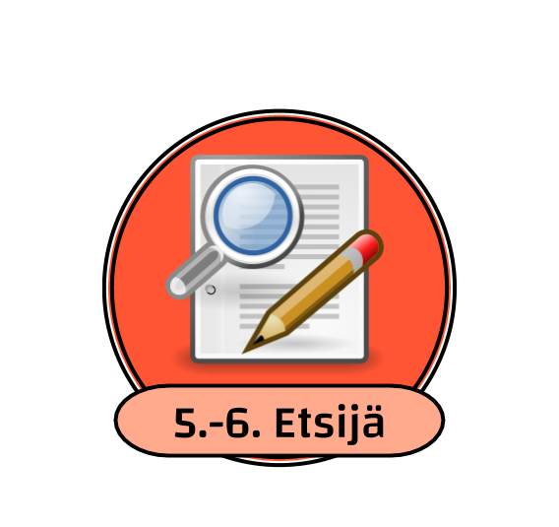

5.–6. TURVAAJA
☐ | - Osaan käyttää laitteita turvallisesti ja huolehdin niistä koulun sääntöjen mukaisesti.
☐ | - Tiedän päivitysten merkityksen.
☐ | - Tiedän, millä keinoilla voin edistää omaa turvallisuutta digitaalisissa ympäristöissä.
☐ | - Tiedostan mediaympäristöissä esiintyviä vaaratilanteita ja tekijöitä.
☐ | - Ymmärrän verkossa kiusaamisen, juoruilun sekä väärän tiedon levittämisen vakavuuden ja mahdolliset seuraukset.
☐ | - Tiedän digitaalisista tiedonkeruutavoista ja niiden hyödyntämisestä.
☐ | - Olen tutustunut teknologian käytön vaikutuksiin kestävän kehityksen näkökulmasta.
☐ | - Tiedän ikärajat, niitä kuvaavat sisältösymbolit ja niiden merkityksen.
☐ | - Osaan toimia, jos kohtaan digitaalisessa ympäristössä epäasiallista käyttäytymistä.
☐ | - Tiedän, miten digitaaliset sisällöt vaikuttavat hyvinvointiini.
☐ | - Osaan työskennellä ergonomisesti ja jaksottaen työskentelyäni.
☐ | - Osaan toimia toisia kunnioittaen ja sääntöjä noudattaen digitaalisessa ympäristössä.
☐ | - Osaan käyttää eri välineitä hyvien tapojen mukaiseen viestintään (esim. Peda.net, O365, GWE).
☐ | - Osaan käyttää TVT:tä hyväksi vuorovaikutuksessa koulun ulkopuolisten toimijoiden kanssa  (esim. keskustelut, puhelut, videoyhteys).
